西北农林科技大学信息工程学院
实验报告
课程名称 | Java 语言程序设计 |  | 指导教师 |  | 李宏利
实验名称 | 实验三 API |  | 实验地点 |  | 301
专业班级 | 数科2403 |  | 实验日期 |  | 2025.11.11
学 号 | 2023011112
姓 名 | 郑瑾
成 绩
一、实验目的和实验内容
（1）掌握Java中内部类的用法、异常类的用法
（2）掌握Java中String类常用方法、StringBuilder 类的用法；
（3）掌握System类、LocalDate 类及LocalDateTime 类、Random 类与 BigInteger 及 BigDecimal 类的用 法；
二、实验结果（含程序、数据记录及分析和实验总结等）
(一)实验题1
1.解释代码
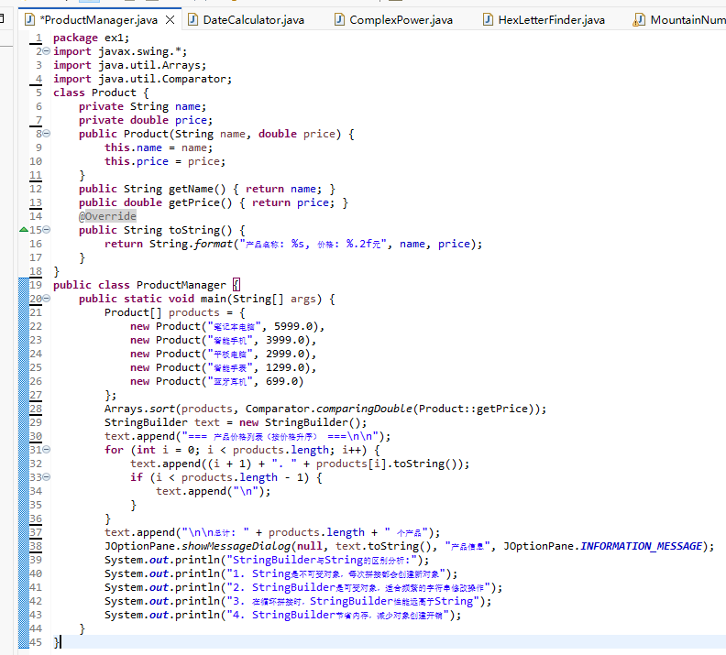

（1）请解释上述代码的含义。
本题的核心是使用 StringBuilder类来高效构建最终显示的字符串。代码中，首先创建了一个 StringBuilder对象 text来替代原有的 String类型。在遍历已排序的产品数组时，通过循环调用 text.append()方法将每个产品的信息字符串依次追加到 text的末尾，从而完成字符串的动态拼接。最后，在显示对话框时，调用 text.toString()方法将 StringBuilder对象转换为 String类型作为参数传入。
（2）运行结果截图
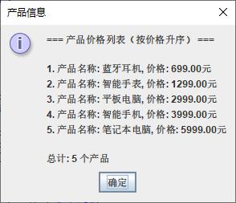
2.总结
通过本实验，我深刻理解了 StringBuilder与 String的关键区别。String的不可变性导致每次拼接都会产生新对象，在循环中性能开销巨大；而 StringBuilder是可变的，直接在原缓冲区修改，极大地提升了拼接效率并节省了内存。这让我明确了在需要频繁修改字符串的场景下，应优先选择 StringBuilder。
(二)实验题2
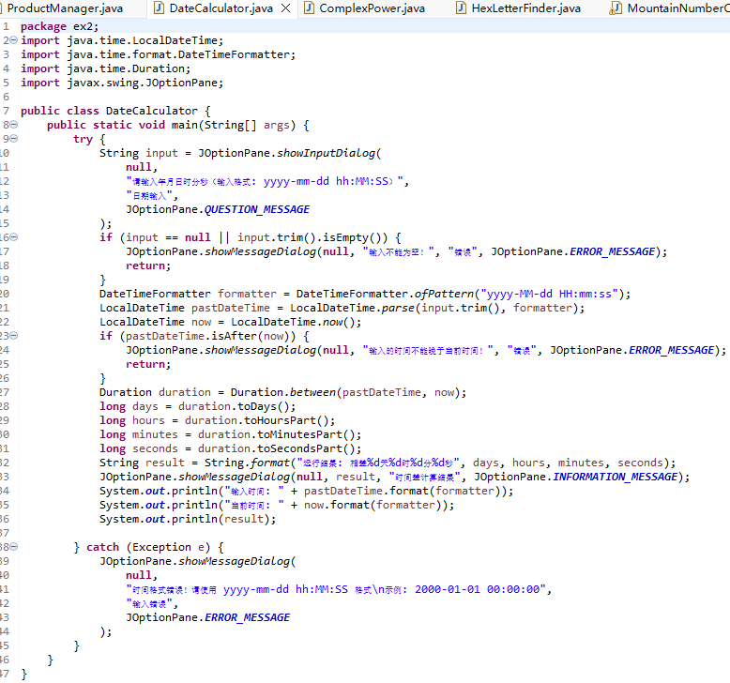
1.解释代码
（1）请解释上述代码的含义。
本程序利用 Java 8 的 java.time包来处理日期时间计算。代码首先使用 DateTimeFormatter定义输入格式，并通过 LocalDateTime.parse()方法将用户输入的字符串解析为日期时间对象。然后，获取当前时间的 LocalDateTime对象，使用 Duration.between()方法计算两个时间点之间的时间差。最后，通过 Duration类的 toDays(), toHoursPart()等方法，方便地提取出相差的天数、小时、分钟和秒数，并格式化输出。
（2）运行结果截图：
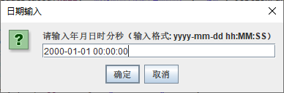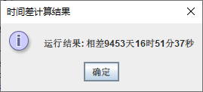
2.总结
本实验让我掌握了现代 Java 日期时间 API 的强大与便捷。相比于陈旧的 Date和 Calendar，新的 LocalDateTime和 Duration类设计更合理，方法名直观易懂，如 toHoursPart()能直接获取扣除整天后的小时部分，大大简化了复杂的时间计算。同时，通过异常处理保证了程序的健壮性，这对开发实际应用至关重要。
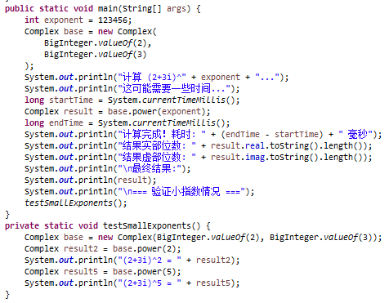
(三)实验题3
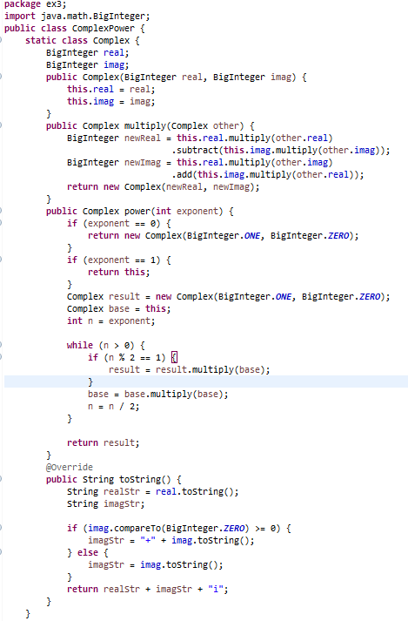
1.解释代码
（1）请解释上述代码的含义。
为解决超大整数幂运算的溢出问题，代码定义了使用 BigInteger作为实部和虚部的复数类 Complex。其核心是实现了基于复数乘法公式 (a+bi)(c+di) = (ac-bd) + (ad+bc)i的 multiply方法。更重要的是，在 power方法中应用了快速幂算法，通过将指数二进制分解，将计算复杂度从 O(n) 降为 O(log n)，从而使得计算 (2+3i)^123456这样的大数幂次在可行时间内完成。
（2）运行结果截图：
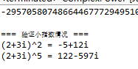
2.总结
本实验让我认识到 BigInteger在处理高精度计算中的不可替代性，并亲身体验了算法优化对性能的巨大影响。快速幂算法将不可行的计算变为可行，这深刻启示我，在编程中不仅要实现功能，更要追求效率。掌握这类基础算法对于解决复杂科学计算或密码学问题具有重要意义。
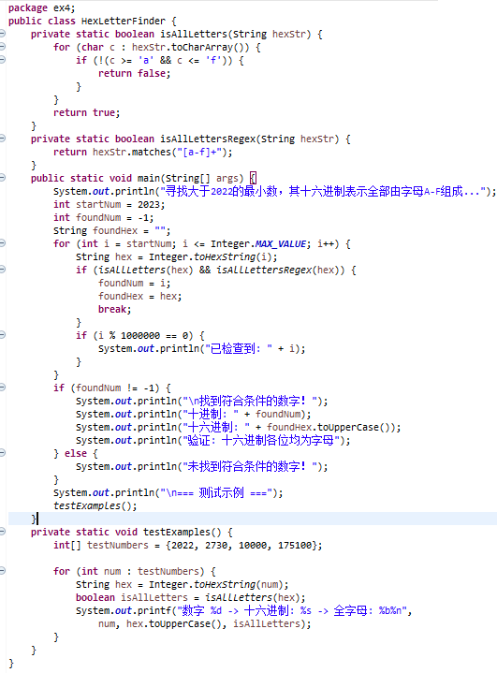
(四)实验题4
1.解释代码
（1）请解释上述代码的含义。
从一个大于2022的起始数字开始循环遍历。在每次循环中，使用 Integer.toHexString()方法将当前整数转换为十六进制字符串。然后，通过一个自定义的 isAllLetters函数检查该字符串的每个字符是否都介于 'a'到 'f'之间（即均为字母）。一旦找到第一个满足条件的数字，便立即记录结果并跳出循环，确保找到的是最小解。
（2）运行结果截图：
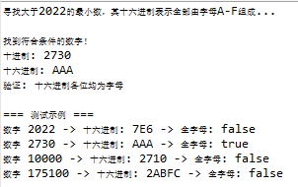
2.总结
这个实验巩固了我对 Java 基础 API Integer.toHexString()的运用，并锻炼了将问题需求（“全为字母”）转化为具体代码逻辑（遍历判断字符）的能力。它体现了编程中“问题拆解”的基本思想：将复杂目标分解为循环、转换、判断等简单步骤依次实现，是解决许多基础问题的有效方法。
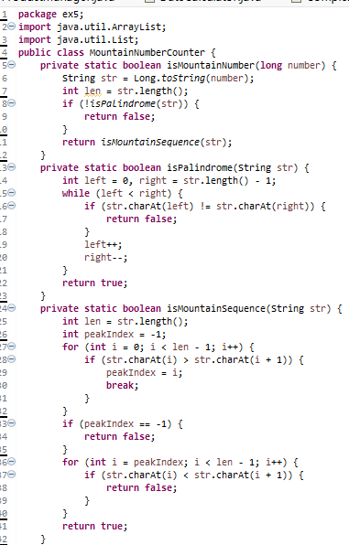
(五)实验题5
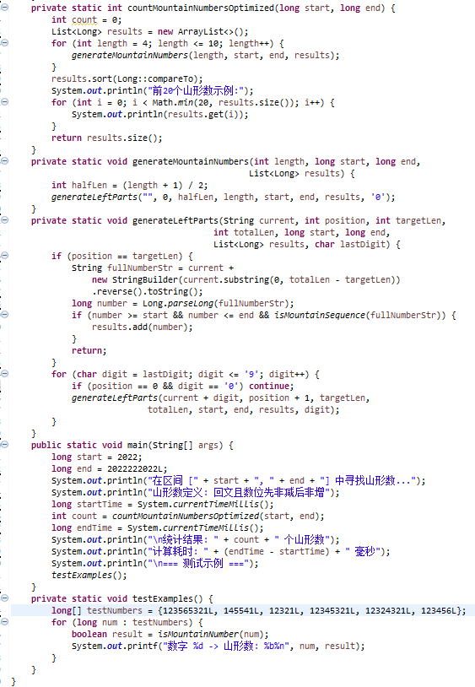
1.解释代码
（1）请解释上述代码的含义。
为避免对20亿个数进行暴力枚举，代码采用了优化的“生成法”。其核心是递归函数 generateLeftParts，它通过生成数字“左半部分”的非减序列（通过循环变量 digit从 lastDigit开始递增来保证），然后利用回文性质镜像生成右半部分，从而直接构造出候选的回文数。在此基础上，再判断生成的数是否满足先非减后非增的山形条件，极大地减少了需要检查的数字数量。
（2）运行结果截图：
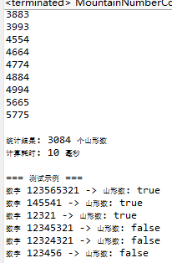
2.总结
本实验是本次综合性最强的题目，它让我深刻体会到算法设计对程序性能的决定性作用。从“暴力判断”到“智能生成”的思路转变，是解决大规模搜索问题的关键。面对性能约束，我们必须跳出思维定式，选择更高效的算法策略，这比单纯熟练语法更有价值，也让我对优化算法的重要性有了切身体会。

评阅意见：

指导教师签名：

